いろいろな買い物の仕方を知ろう

１ あなたは，次の商品を買うときに，どこで買いますか。買いたいと思う場所やその理由を考えよう。
商品 | 買いたい場所 | その理由
文房具
お菓子
おもちゃ
服

２ 商品はいろいろな方法で買うことができ，お金以外のカードで支払う方法もあります。どのようなカードがあるか調べてみよう。
支払いに使えるカード | 支払い方法の特徴
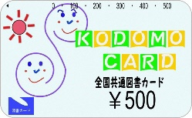 | カードの名前〈 〉  特徴
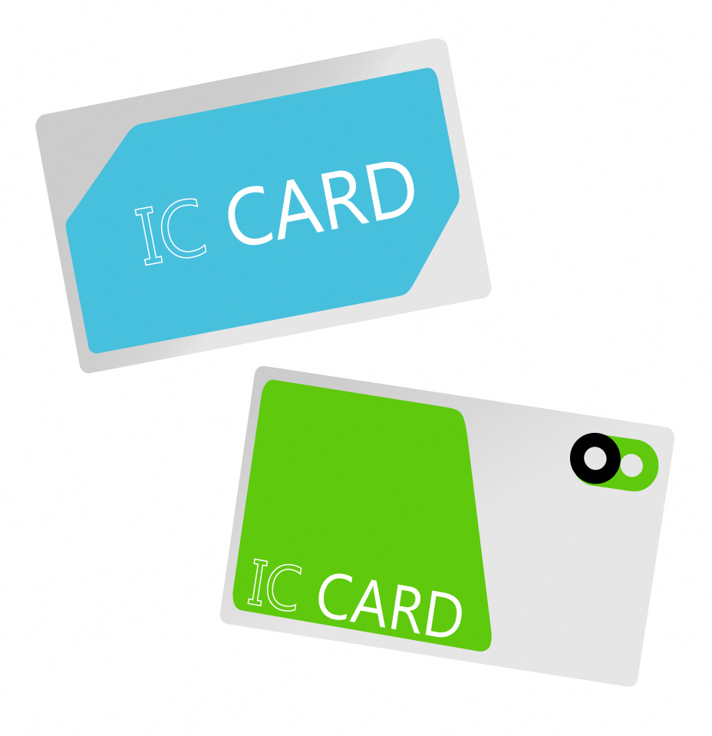 | カードの名前〈 〉  特徴
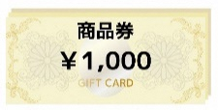 | カードの名前〈 〉  特徴
３ 買い物で困ったことが起きた場合について事例をもとに考えよう。
- ①～③の商品にはどのような問題があるだろうか。 から選んで記入しよう。
①（ ） ②（ ） ③（ ）
①おもちゃを買って，箱を
あけたらこわれていました。
②箱に書いてあるお菓子の絵と中身が，かなり違っていました。
③液体が入っているおもちゃがやぶれて液が目に入り，目が痛くなりました。
安全性 品質 表示
（２）買い物で困ったことが起きた場合，どのようにするとよいだろうか。

（３）消費生活センターについてわかったことをまとめよう。

≪学習の振り返り≫
・いろいろな買い物の仕方がわかった。
（◎わかった ・ ○まあまあわかった ・ △あまりわからなかった ・ ×わからなかった）
・身の回りにあるカードやその特徴がわかった。
（◎わかった ・ ○まあまあわかった ・ △あまりわからなかった ・ ×わからなかった）
・買い物で困ったことがあれば，身近な大人や消費生活センターに相談したい。
（◎とてもそう思う ・ ○そう思う ・ △あまり思わない ・ ×思わない）
・学習した感想（はじめて学んだことや，もっと知りたかったことなど）
年 組 番 氏名

